ЗМІШАНИЙ ФОРМАТ НАВЧАННЯ ІЗ СЕРВІСОМ GOOGLE CLASSROOM ПРИ ВИВЧЕННІ ДИСЦИПЛІНИ «ОСНОВИ ЕЛЕКТРОПРИВОДУ»
Устименко Юлія Володимирівна
Викладач І категорії
електротехнічних дисциплін
Придніпровського державного металургійного коледжу
Інформаційно-комунікаційні технології формують образ сучасного суспільства, створюють нове середовище існування людини. Зміни охопили всі галузі людської діяльності – навчання і працю, міжособистісне спілкування та інше.
Інформаційно-комунікаційні технології є досягненням науково-технічного процесу і водночас його каталізатором. Прискорюючи темпи розвитку науки і техніки, вони роблять наш світ все більш і більш динамічним [4].
Перебуваючи в цьому коловороті, викладачу потрібно завжди слідкувати за останніми новинками в сфері ІКТ для того, щоб проводити свої заняття на високому рівні, підтримувати інтерес здобувачів освіти до себе та своєї навчальної дисципліни та відповідно, давати можливість йти студентам в ногу з часом.
Останнім часом можна виокремити декілька основних сучасних тенденцій розвитку ІКТ в освітньому процесі:
- створення єдиного освітнього простору;
- активне запровадження сучасних засобів та методів навчання з орієнтуванням на інформаційні технології;
- поєднання традиційного та комп’ютерного навчання;
- створення системи гібридної освіти;
- постійний професійний розвиток викладача з метою продукування ним інформаційних технологій для навчання;
- зміна діяльності викладача на розробку нових засобів для підвищення його творчої активності, збільшення рівня технологічної та методичної підготовки;
- формування системи безперервного навчання – універсальної форми діяльності, котра спрямована на постійний розвиток протягом життя [2].
Використання проектора та комп’ютера на заняттях для здобувачів освіти вже не є чимось особливо цікавим, тому сучасний викладач повинен продумати де і коли саме повинен використати інформаційну технологію. Але, сьогодні, з огляду на сучасні реалії, викладач повинен вносити в навчальний процес нові методи подачі інформації. Виникає питання, навіщо це потрібно. Мозок людини, налаштований на отримання знань у формі розважальних програм по телебаченню, набагато легше сприйме запропоновану на занятті інформацію за допомогою медіа засобів [3].
Classroom, як і Gmail, Диск і Документи, входить в пакет безкоштовних сервісів Google Suite for Education. У Classroom викладачі можуть легко і швидко створювати і перевіряти завдання в електронній формі. Завдання і роботи при цьому автоматично систематизуються в структуру папок і документів на Диску, зрозумілу і викладачам, і здобувачам освіти.
На сторінці завдань видно, що задав викладач. Студентам досить просто натиснути на завдання чи тест, щоб приступити до його виконання.
Інформація про здані роботи оновлюється в режимі реального часу, і викладач може оперативно перевірити всі роботи, поставити оцінки і додати свої коментарі.
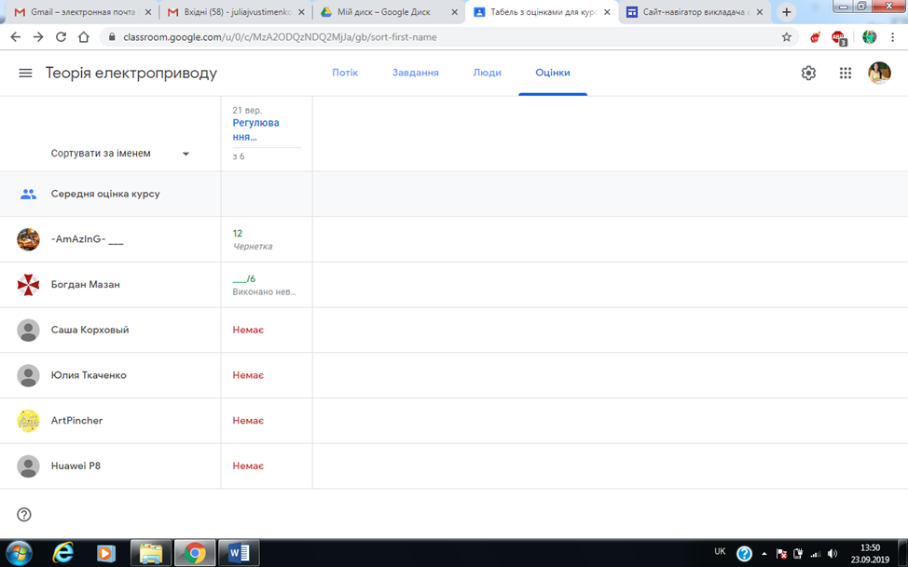
Даний сервіс має ряд переваг: просте налаштування; економія часу; організація матеріалів; ефективний навчальний процес; доступність і безпечність [1].
Використання даного сервісу на заняттях спеціальних дисциплін має більше переваг і доцільності ніж на інших заняттях. По-перше, причиною цьому є матеріально-технічна база кожного навчального закладу, адже не всі вони оснащені додатково планшетами чи комп'ютерами, але майже кожен здобувач освіти має гаджет із виходом у мережу Internet, що є позитивною стороною для роботи з сервісом.
По-друге, використання інтерактивних вправ на заняттях дає кращий результат тоді, коли студенти виконують їх індивідуально за допомогою різних Internet-сервісів. Це підвищує ефективність роботи кожного здобувача освіти і дає можливість викладачу проконтролювати кожного з них. В Internet багато сервісів надають таку можливість, але якщо викладач хоче їх використати, то йому потрібно організувати доступ до них всіх студентів. Особливо це актуально, коли на занятті використовуються завдання, створені, на різних сервісах. Саме тут у нагоді стає Classroom, адже в ньому можна прикріплювати посилання, завантажувати документи і різні завдання, які здобувачі освіти повинні будуть виконати на різних етапах заняття.
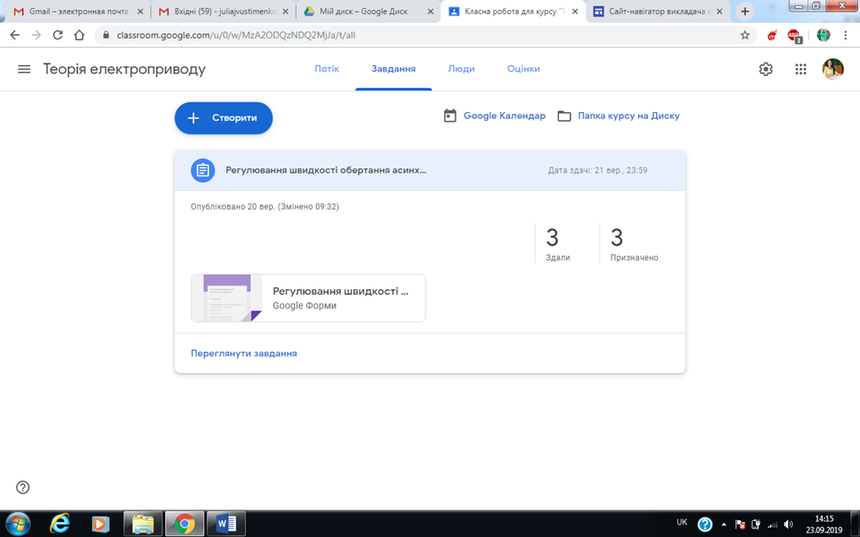
Третьою перевагою є те, що на данний момент не всі учбові забезпечені підручниками. До того ж, самостійна робота студентів з основ електроприводу постійно змінюється, саме тому, при підготовці домашніх завдань зручно використовувати Classroom, де можна розмістити конкретні вправи для перевірки або ж основну інформацію, яку здобувачі освіти повинні будуть опрацювати та засвоїти.
Використання даного сервісу можливе на будь-якому ґаджеті, що має вихід в Інтернет, що спрощує роботу викладача та підвищує зацікавленість студента, адже він усвідомлює свою невідривність від навчальної дисципліни і бачить зв’язок з життям.
Google Classroom дасть змогу викладачеві працювати з творчими здобувачами освіти в позааудиторний час. Наприклад, на час канікул викладач може сформувати окрему ініціативну та креативну групу підлітків для дистанційних занять чи для підготовки до олімпіад, конкурсів та конференцій, слідкувати при цьому за виконанням роботи, виставляти годинні рамки та оцінки за виконане завдання.
Отже, використання елементів інформаційно-комунікаційних технології на заняттях з основ електроприводу, дає можливість поглибити та розширити знання здобувачів освіти про можливості використання на навчальних заняттях ґаджетів та розкриває цікаві можливості використання Internet на прикладі сервісу Google Classroom, який стане незамінним при підготовці творчих та цікавих занять. Це дасть змогу студентам цікаво навчатись, а викладачу контролювати роботу здобувачів освіти.
ВИКОРИСТАНА ЛІТЕРАТУРА
- Google Класс [Електронный ресурс]/ Cправка – Класс. – 2016. Режим доступу: https://support.google.com/edu/classroom/answer/6020279?hl=ru&ref_topic=6020277
- Гриценко Валерій, Юстик Ірина. Використання сервісу Google Classroom для управління освітніми процесами [Електронный ресурс]/ Валерій Гриценко, Ірина Юстик . – 2015. Режим доступа: http://www.kspu.kr.ua/ua/ntmd/konferentsiy/2015-10-06-06-17-54/sektsiia-4/3930-vykorystannya-servisu-google-classroom-dlya-upravlinnya-osvitnimy-protsesamy
- Ковальська К.В. Використання елементів інформаційно-комунікаційних технологій на уроках інформатики [Електронный ресурс]/ К.В. Ковальська. – Режим доступа: http://conference.vntu.edu.ua/eir/eir2015/pdf/000-187-193.pdf
- Лютинська Марина. Використання освітнього інструмента GOOGLE CLASSROOM на уроках інформатики та заняттях гуртка «Обчислювальної техніки» [Електронный ресурс]/ Марина Лютинська. – 2015. Режим доступу: http://gayvoroninnovacii.blogspot.ru/2015/01/google-classroom.html

